
24.5.2016

TZ: Chevaliere sessions slibují zajímavá hudební spojení napříč žánry i generacemi. S exkluzivní písní představuje dvojici Václav Neckář a Filip Rácz z kapely FiHa
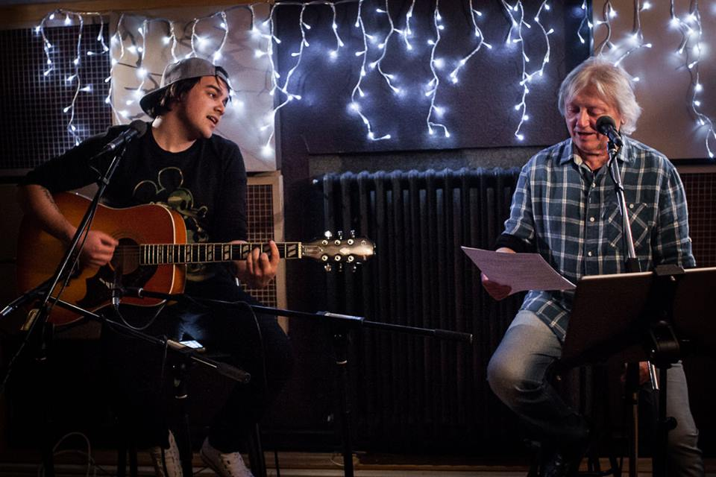
Chevaliere sessions budou pravidelně vydávat záznamy vystoupení zajímavých hudebních uskupení. Kromě autorských songů jednotlivých interpretů se můžete těšit i na covery jejich oblíbených písní. Václav Neckář společně s Filipem Ráczem představují píseň, kterou vzdávají hold Davidu Bowiemu.

Nápad seriálu živých hraní ze studia Chevaliere se v hlavě jejich autorky Aleny Rytířové zrodil už v roce 2014. Dobré nápady ale musí uzrát, a proto až nyní zveřejňuje jeho první výsledky. “Zamilovala jsem si britské a americké YouTube kanály, které se na live sessions specializují a řekla jsem si, proč neudělat něco podobného, když k tomu mám veškeré prostředky i nadšený tým schopných lidí?” Vysvětluje celou ideu Alena. V nejnovějším videu studia Chevaliere jde o záznam Václava Neckáře s Filipem Ráczem. Exkluzivně pro Chevaliere sessions zde zahráli krásný tribute nedávno zesnulému Davidovi Bowiemu, a to píseň Posel, kterou zná většina hudebních fanoušků v originálním znění Starman – text české verze je od Michaela Prostějovského. Václav píseň od jejího prvního nahrání v roce 1978 nezpíval! Václav Neckář a Filip Rácz (a Filipova kapela FiHa) spolupracují již několik let a jedním z výsledků je také loni na podzim vydaný singl Zpívám. To, že se rozhodl do projektu live sessions zapojit právě Václav Neckář, není podle Aleny nic překvapivého. “U Vaška mě překvapuje jeho síla a laskavost, kterou si podmaňuje všechny generace. On naši rodinu provází celý život a to, že do toho živáku s námi šel, mě vlastně překvapilo nejmíň.”

ZÁZNAM CHEVALIERE LIVE SESSIONS S VÁCLAVEM NECKÁŘEM A FILIPEM RÁCZEM KE ZHLÉDNUTÍ ZDE:
http://bit.ly/25dxNq6
Samotné studio Chevaliere vybudoval otec Aleny Rytířové slavný textař Zdeněk Rytíř. V současné době jej využívá především její matka Helena Rytířová, která zde režíruje nahrávání audioknih, Alena se zabývá hudební produkcí a věnuje se také psaní hudebních textů a poezie. Další díl Chevaliere Sessions bude se skupinou 20 minutes, kterou vedou dvojčata Denisa a Simona Katzer – naživo jste je mohli vidět například na jednom z koncertů Adriana T. Bella.

Více informací zde:
https://www.facebook.com/ChevaliereStudio
https://www.youtube.com/channel/UCWIIlD60hpbuBfl4Q8ksrmg

